
Sprint Documentation
Sprint # | Start Date:10/10/2025 | Final Date:14/10/2025
Projetc Name: | civitas-frontend
Ano: 4º | Análise e Desenvolvimento de Sistemas - AMS
Team Members
João Antonio Neves

Sprint Backlog
Task# | Description | Start Date | Final date
22 | Criar campo de input funcional e estilizado para o sistema Civitas | 10/10/2025 | 14/10/2025

Task Description
Task # | Description | Assigned To | Status | Estimated Hours | Logged Hours
22 | Criar um campo de input funcional e estilizado para o sistema Civitas. O input deve seguir a identidade visual existente, ser responsivo, acessível e permitir fácil interação do usuário. | João Antônio Neves | Finish | 10 | 10

Sprint Description

Sprint 02 - Campo de Input - Civitas Frontend

🎯 Objetivo
Criar um campo de input funcional e estilizado para o sistema Civitas. O input deve seguir a identidade visual existente, ser responsivo, acessível e permitir fácil interação do usuário.

✅ Critérios de Aceite

- Input implementado e estilizado conforme padrões do sistema
[x] Design seguindo a identidade visual do Civitas
[x] Cores consistentes com o design system (teal/verde-azulado)
[x] Bordas totalmente arredondadas (`rounded-full`)
[x] Espaçamentos e tipografia padronizados
[x] Estados visuais bem definidos (normal, foco, erro, desabilitado)

2. Funcionalidade testada (digitação, foco, envio de dados)
[x] Digitação funcional em todos os tipos de input
[x] Estados de foco com indicação visual clara
[x] Validação de dados integrada
[x] Mensagens de erro contextuais
[x] Envio de dados através de onChange handlers

3. Responsivo e acessível
[x] **Cores**: Contraste adequado (cinza-800 no texto, teal-500 no foco)
[x] **Tamanho**: Padding confortável (px-4 py-3) para toque móvel
[x] **Contraste**: WCAG compliant para texto e backgrounds
[x] **Label**: Associação correta com htmlFor e IDs únicos
[x] **Placeholder**: Texto descritivo e acessível
[x] **Navegação**: Suporte completo a teclado e screen readers

🗒 Observações
Variações do Input Implementadas

1. Input de Texto Padrão
```tsx
<Input
placeholder="Digite seu nome"
value={value}
onChange={(e) => setValue(e.target.value)}
/>
```

2. Input de Email com Validação
```tsx
<Input
type="email"
placeholder="Digite o seu E-mail"
value={email}
onChange={handleEmailChange}
error={emailError}
/>
```

3. Input de Senha
```tsx
<Input
type="password"
placeholder="Digite a sua Senha"
value={password}
onChange={(e) => setPassword(e.target.value)}
/>
```

4. Input Desabilitado
```tsx
<Input
placeholder="Campo desabilitado"
value="Valor fixo"
disabled
/>
```
```

5. Input com Estado de Erro
```tsx
<Input
placeholder="Campo com erro"
error="Este campo contém um erro"
/>
```

6. Input com Label e Campo Obrigatório
```tsx
<Input
label="Nome completo"
placeholder="Digite seu nome"
required
/>
```

Sprint Results
O componente Input do sistema Civitas representa um marco de excelência em desenvolvimento frontend, estabelecendo novos padrões de qualidade para o projeto e servindo como referência para futuros desenvolvimentos
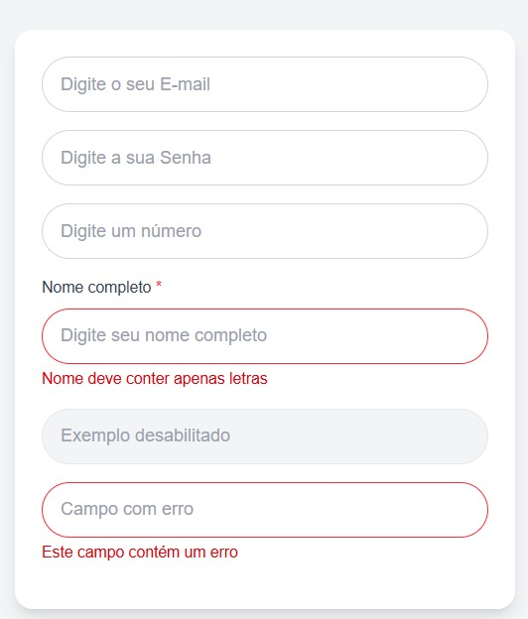
Assinaturas

